Demo Tour für Fahrzeug oder Fracht anbieten.

Im folgenden ist beschrieben wie Sie ein Fahrzeug oder Fracht anbieten können. Um Fracht anzubieten brauchen Sie nur die Schritte 1, 2 und 5 ausführen.

Sie finden alle Menuepunkte unter „IHRER FIRMA“

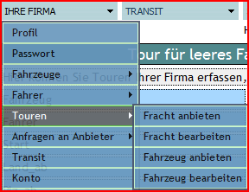

1; Melden Sie sich an.

2: Passen Sie Ihr Profil an.
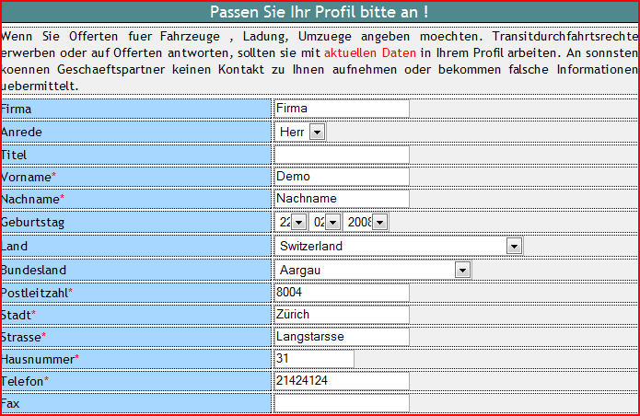

3: Erfassen Sie Ihr Fahrzeug.

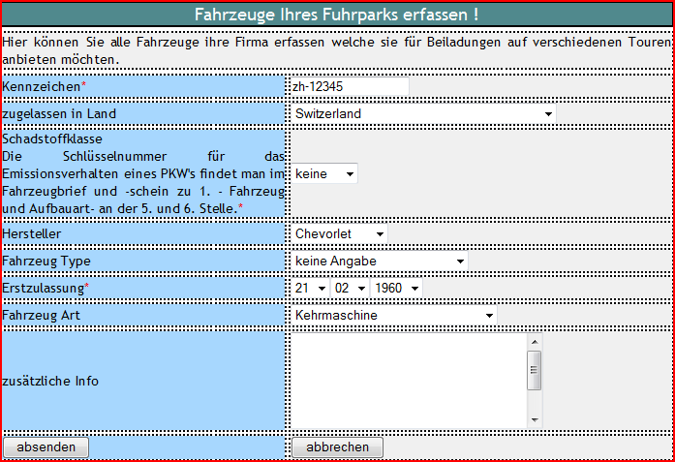

4: Erfassen Sie eine Fahrer.

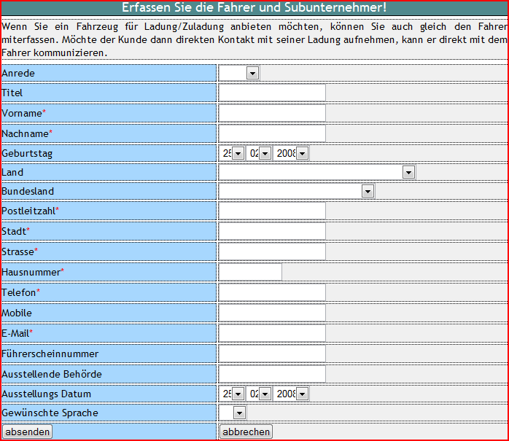

5; Geben Sie jetzt die entsprechende Tour ein.

